Biblioteca Personal
Evidencias de funcionamiento con Flutter Firebase y Cloudinary
Programación Móvil II
Práctica evaluada de 30 puntos
Plataforma Web

Integrantes
Benítez Antezana Aníbal Mauricio
Janco Paco Diego
Mamani Quenaya Alejandro José
Fecha de verificación 21 de octubre de 2026

Presentación del proyecto
Desarrollamos una biblioteca personal para administrar libros con título, autor, género, descripción y portada. Firebase Authentication identifica al usuario; Cloud Firestore conserva sus registros y Cloudinary almacena las imágenes seleccionadas desde el dispositivo.
Las capturas documentan una ejecución real en Web. Se inició sesión con la cuenta de demostración, se creó y modificó un registro temporal, se comprobó la validación y se eliminó ese registro después de confirmar la operación. Los tres libros de la colección inicial se conservaron.

Conexión entre los servicios
El UID de Firebase define la ruta users/{uid}/books/{bookId}. Al guardar una portada, Cloudinary devuelve una URL HTTPS; el documento de Firestore almacena esa URL junto con ownerUid y los datos del libro. La aplicación consulta la colección del usuario y muestra la portada con Image.network.

Registro y acceso a la aplicación

Figura 1 Formulario de inicio de sesión
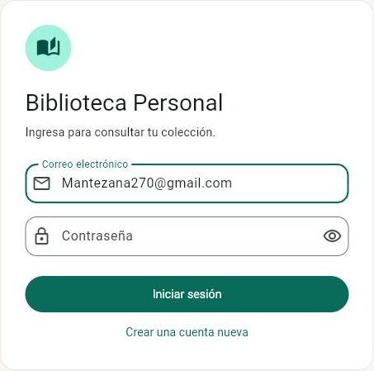
El formulario solicita correo y contraseña para ingresar. El botón Iniciar sesión utiliza Firebase Authentication; la colección se muestra únicamente después de autenticar al usuario.

Figura 2 Opción para crear una cuenta
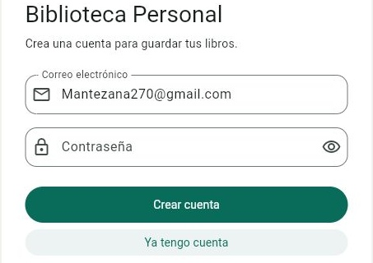
El enlace Crear una cuenta nueva cambia el formulario al modo de registro. La pantalla conserva los campos identificados y presenta Crear cuenta; createUserWithEmailAndPassword realiza el registro.

Colección personal y sesión activa

Figura 3 Consulta de los libros del usuario
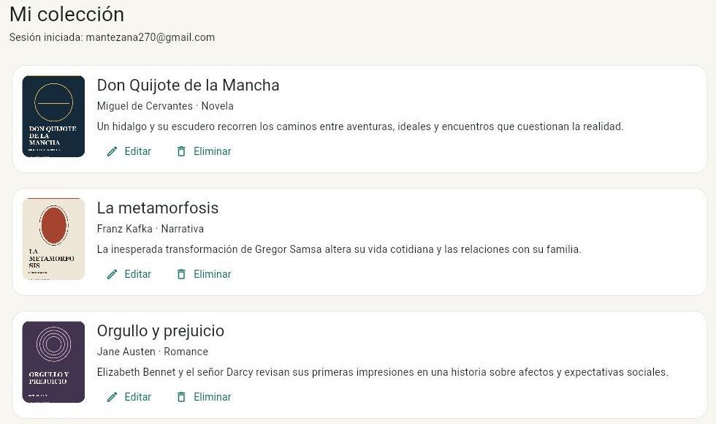
Después del acceso se muestra el correo de la cuenta y los tres libros de su colección. Las portadas se cargaron desde Cloudinary y las acciones Editar y Eliminar están disponibles para cada registro.
La lista se actualiza con snapshots de Firestore. La ruta consultada pertenece al UID autenticado, por lo que cada usuario administra su propia colección.

Usuario registrado en Firebase

Figura 4 Usuario en Firebase Authentication
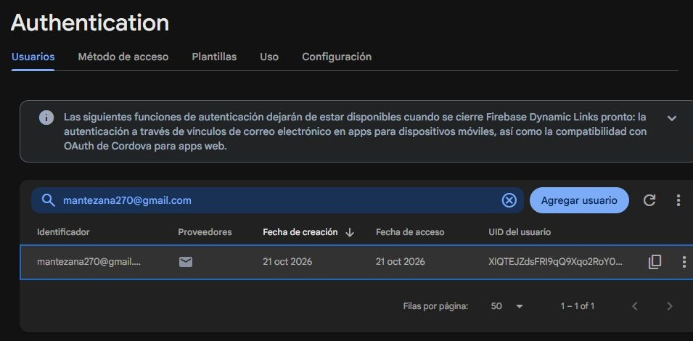
La pestaña Usuarios de Firebase Authentication muestra la cuenta utilizada en la prueba. Esta evidencia relaciona la sesión de la aplicación con el usuario registrado en el proyecto Firebase.

Figura 5 Proveedor de correo y contraseña
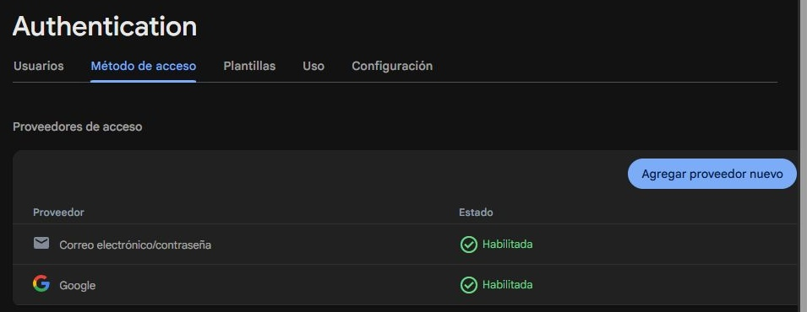
El método Correo electrónico y contraseña está habilitado en Firebase. La aplicación usa este proveedor para registrar usuarios e iniciar sesión.

Creación de un registro con imagen

Figura 6 Datos y portada antes de guardar
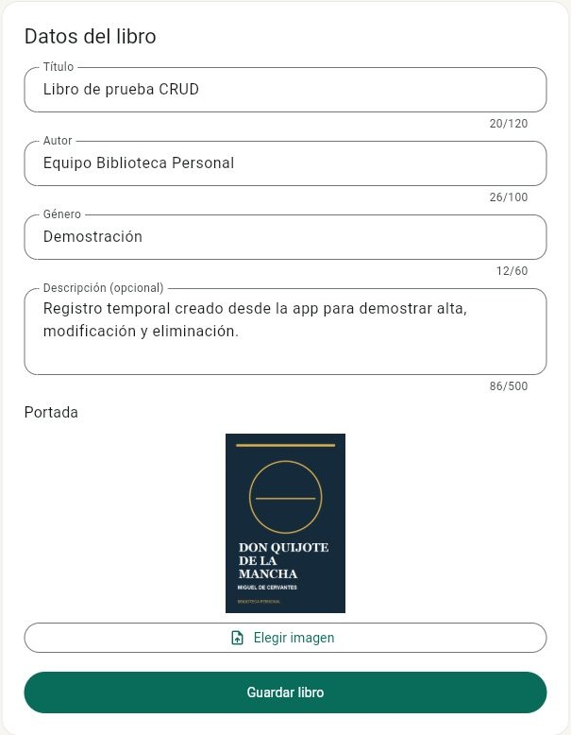
Se completaron título, autor, género y descripción del Libro de prueba CRUD. La portada de ejemplo se eligió desde el dispositivo; al guardar, la aplicación la subió a Cloudinary y registró su URL en Firestore.

Alta y edición verificadas

Figura 7 Registro creado en la colección
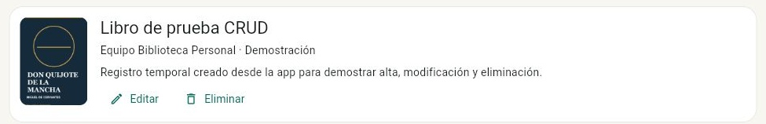
El libro temporal aparece en la lista después de guardar el formulario. La tarjeta incluye los campos capturados y la portada, lo que demuestra el alta y la consulta desde la interfaz.

Figura 8 Cambio del título del registro
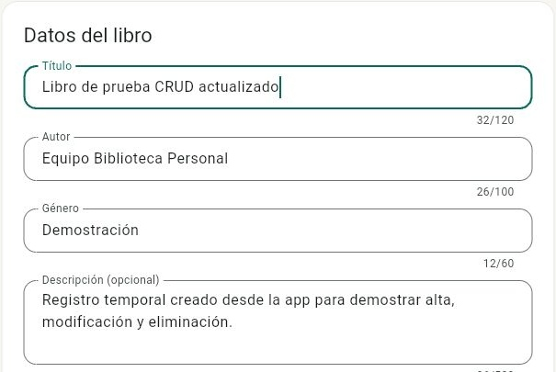
Se abrió Editar en el libro temporal y se cambió el título a Libro de prueba CRUD actualizado. La edición conservó el autor, el género y la portada; al guardar se ejecutó update en el mismo documento.

Modificación y confirmación de eliminación

Figura 9 Título actualizado en la consulta
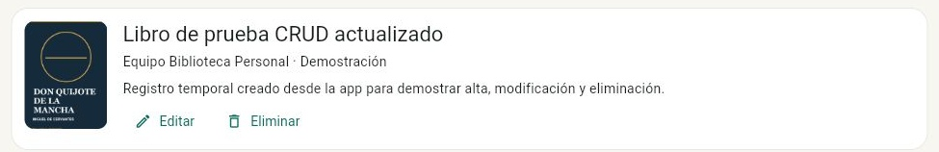
La colección muestra el título modificado después de guardar. El cambio se aplicó al registro existente y la portada continuó visible, comprobando la persistencia de la actualización.

Figura 10 Confirmación antes de eliminar
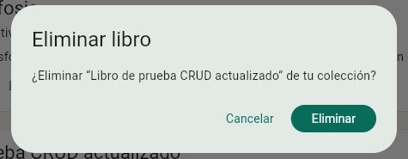
La aplicación identifica el registro temporal por su título y solicita confirmar la eliminación. Se confirmó la operación únicamente para este libro de demostración.

Eliminación y cierre de sesión

Figura 11 Colección después de eliminar el registro temporal
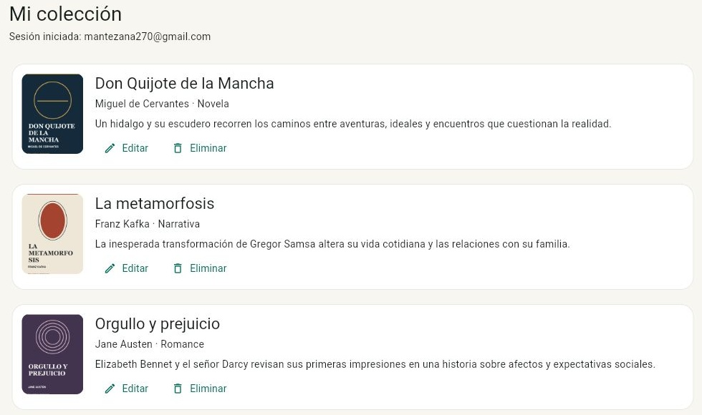
Después de confirmar, el registro temporal desapareció de la colección y se mostró Libro eliminado. Los tres libros originales permanecieron disponibles.

Figura 12 Regreso al formulario de acceso
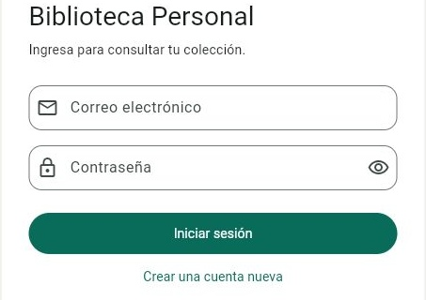
Al pulsar Cerrar sesión se ejecutó signOut y la aplicación volvió al formulario. La pantalla de gestión dejó de mostrarse hasta un nuevo inicio de sesión.

Validación de datos obligatorios

Figura 13 Mensajes al guardar un formulario vacío
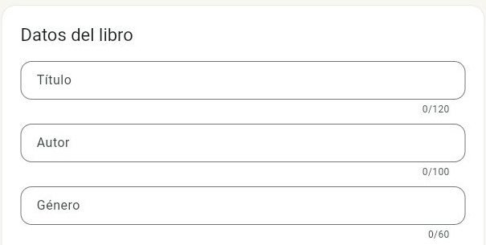
Se pulsó Guardar libro sin completar los datos obligatorios. Título, autor y género mostraron Este campo es obligatorio y la aplicación impidió continuar con el envío.
El formulario también exige una portada para crear un libro y limita las imágenes a JPG, PNG o WebP de hasta 10 MB. Los errores de conexión o de subida se presentan mediante mensajes en pantalla.

Documento y campos en Firestore

Figura 14 Documento asociado al propietario
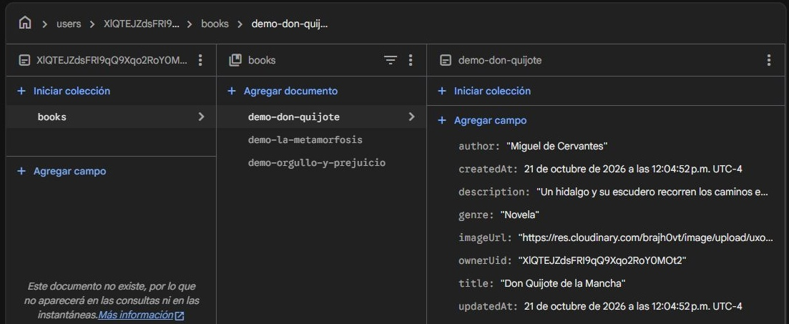
La consola muestra un documento de la colección books del usuario. ownerUid identifica al propietario; imageUrl contiene la URL HTTPS de Cloudinary y las marcas createdAt y updatedAt registran las operaciones.

Figura 14b URL segura almacenada en imageUrl
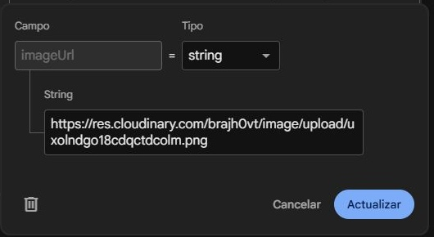
Se abrió el campo imageUrl para mostrar su dirección completa y después se canceló el diálogo. La URL pertenece al asset de la portada y comienza por https://res.cloudinary.com.
Ruta de almacenamiento: users/XlQTEJZdsFRI9qQ9Xqo2RoY0MOt2/books/{bookId}. Los campos del documento son ownerUid, title, author, genre, description, imageUrl, createdAt y updatedAt.

Reglas de seguridad de Firestore

Figura 15 Reglas publicadas para los libros
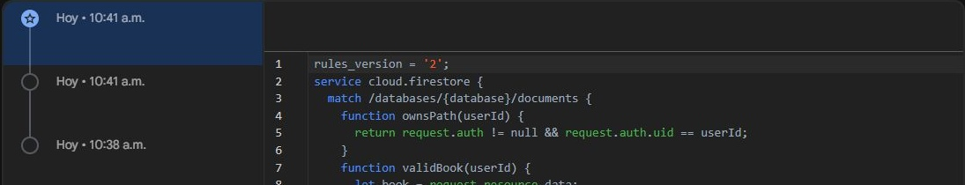
La versión publicada aparece en el historial con una estrella. La función ownsPath exige que exista una sesión y que su UID corresponda al usuario de la ruta.

Figura 15b Condiciones para las operaciones CRUD
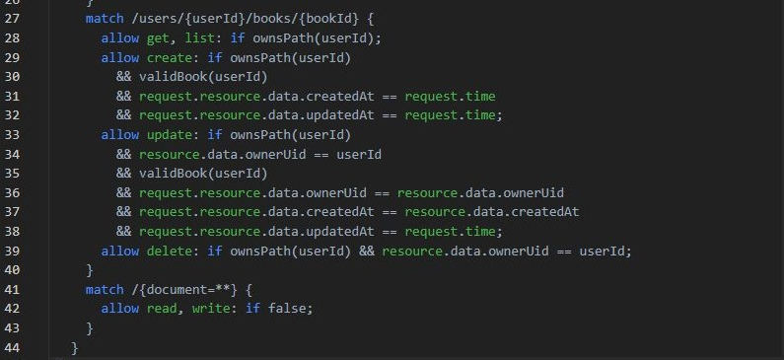
Las autorizaciones de lectura, creación, actualización y eliminación dependen de ownsPath. Las condiciones adicionales validan los datos y mantienen el propietario y la fecha de creación.

Condición de propietario
Esta función comprueba la sesión y la propiedad antes de autorizar operaciones en users/{userId}/books/{bookId}. El archivo firestore.rules contiene las condiciones completas de lectura, creación, actualización y eliminación.
function ownsPath(userId) {
return request.auth != null
&& request.auth.uid == userId;
}

Portadas almacenadas en Cloudinary

Figura 16 Asset almacenado en Cloudinary
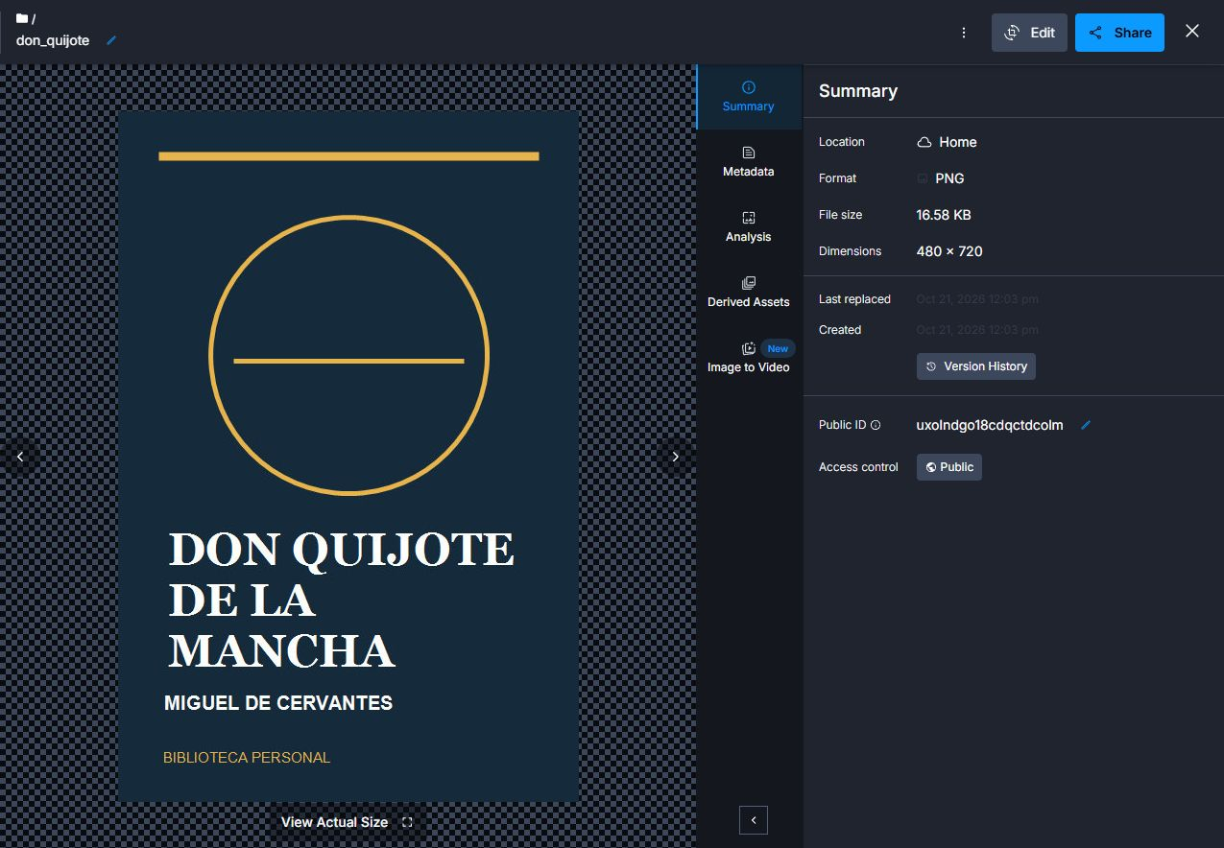
La consola de Cloudinary muestra una portada almacenada en el entorno configurado. El asset tiene una dirección segura que se guarda en imageUrl del documento del libro y se utiliza para cargar la imagen en la aplicación.
La carga se realiza con un upload preset unsigned. La aplicación envía el archivo al endpoint de imágenes de Cloudinary y utiliza secure_url de la respuesta; el API Secret no se incluye en el cliente.
El Public ID uxolndgo18cdqctdcolm corresponde a la portada de Don Quijote de la Mancha. La dirección guardada en Firestore es https://res.cloudinary.com/brajh0vt/image/upload/uxolndgo18cdqctdcolm.png y la misma imagen se muestra en la figura 3.

Código de autenticación y consulta

Registro inicio y cierre de sesión
auth_page.dart gestiona el registro y el acceso. books_page.dart cierra la sesión. En main.dart, authStateChanges decide entre el formulario y la página de libros, restringiendo la gestión a usuarios autenticados.
await auth.createUserWithEmailAndPassword(
email: _email.text.trim(), password: _password.text);
await auth.signInWithEmailAndPassword(
email: _email.text.trim(), password: _password.text);
await FirebaseAuth.instance.signOut();

Crear un documento y consultar la colección
BookRepository asocia cada alta al UID y utiliza marcas de tiempo del servidor. La suscripción snapshots devuelve los libros de esa colección y actualiza la lista cuando cambian los documentos.
CollectionReference<Map<String, dynamic>> get _books =>
FirebaseFirestore.instance.collection('users')
.doc(uid).collection('books');
await _books.add({
'ownerUid': uid,
'title': title, 'author': author, 'genre': genre,
'description': description, 'imageUrl': imageUrl,
'createdAt': FieldValue.serverTimestamp(),
'updatedAt': FieldValue.serverTimestamp(),
});
Stream<List<Book>> watchBooks() =>
_books.snapshots().map((snapshot) {
final books = snapshot.docs.map(Book.fromDocument).toList();
books.sort((a, b) => a.title.toLowerCase()
.compareTo(b.title.toLowerCase()));
return books;
});

Código de modificación y eliminación

Actualizar los campos del mismo documento
La actualización conserva el identificador del documento y ownerUid. La nueva marca updatedAt permite registrar cuándo cambió el libro y las reglas conservan createdAt.
await _books.doc(id).update({
'title': title,
'author': author,
'genre': genre,
'description': description,
'imageUrl': imageUrl,
'updatedAt': FieldValue.serverTimestamp(),
});

Eliminar después de confirmar
El fragmento resume el flujo de confirmación de books_page.dart. Al aceptar, se elimina el documento de Firestore y snapshots actualiza la lista. El archivo de la portada permanece en Cloudinary.
final confirmed = await showDialog<bool>(
context: context,
builder: (context) => AlertDialog(
title: const Text('Eliminar libro'),
content: Text('¿Eliminar “${book.title}” de tu colección?'),
actions: [ /* Cancelar y Eliminar devuelven false o true */ ],
),
);
if (confirmed != true) return;
await _repository.delete(book.id);
// En BookRepository:
Future<void> delete(String id) => _books.doc(id).delete();

Código de carga y visualización de imágenes

Subir el archivo y recuperar la dirección segura
CloudinaryService envía los bytes seleccionados y el preset. El método también controla las respuestas HTTP de error antes de recuperar secure_url y valida la dirección devuelta.
final uri = Uri.https('api.cloudinary.com',
'/v1_1/${AppConfig.cloudinaryCloudName}/image/upload');
final request = http.MultipartRequest('POST', uri)
..fields['upload_preset'] = AppConfig.cloudinaryUploadPreset
..files.add(http.MultipartFile.fromBytes(
'file', bytes, filename: filename));
final response = await http.Response.fromStream(
await request.send());
final body = jsonDecode(response.body) as Map<String, dynamic>;
final url = body['secure_url']?.toString() ?? '';
final parsed = Uri.tryParse(url);
if (parsed == null || parsed.scheme != 'https' ||
parsed.host != 'res.cloudinary.com') {
throw Exception('Cloudinary no devolvió una URL segura válida.');
}
return url;

Guardar la URL y mostrar la portada
BookFormPage carga una nueva portada cuando el usuario la selecciona y entrega su URL al repositorio. BooksPage consulta el documento y utiliza esa dirección para mostrar la imagen con Image.network.
final imageUrl = _imageBytes == null
? widget.book!.imageUrl
: await CloudinaryService()
.uploadImage(_imageBytes!, _imageName!);
// imageUrl se envía a create o update de BookRepository.
Image.network(book.imageUrl);
Para ejecutar la versión verificada en esta computadora se abre Iniciar_Biblioteca.cmd y se mantiene activa su ventana. El lanzador sirve la compilación Web en localhost mediante Python.

